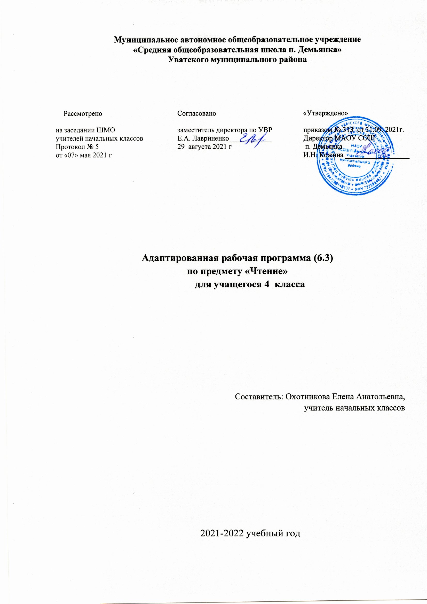

Адаптированная рабочая программа по чтению и развитию речи разработана на основании следующих нормативных документов:
- требования Федерального закона от 29.12.12 года №273-ФЗ «Об образовании в РФ»;
- федеральный государственный образовательный стандарт начального общего образования, утвержденный приказом Министерства образования и науки РФ от 17.12 10г. № 1897 «Об утверждении федерального государственного образовательного стандарта начального общего образования»;
- «Об утверждении и введении в действие федерального государственного образовательного стандарта начального общего образования» - Приказ Министерства образования и науки РФ от 6 октября 2009 года № 373
- программа развития и формирования УУД, которые обеспечивают формирование российской гражданской идентичности, овладения ключевыми компетенциями, составляющими основу для саморазвития и непрерывного образования;
- приказ № 253 от 31 марта 2014 г. «Об утверждении федерального перечня учебников, рекомендованных к использованию при реализации имеющих государственную аккредитацию образовательных программ начального общего, основного общего, среднего общего образования»;
- постановление Главного государственного санитарного врача Российской Федерации от 29 декабря 2010 г. N 189 "Об утверждении СанПиН 2.4.2.2821-10 "Санитарно-эпидемиологические требования к условиям и организации обучения в общеобразовательных учреждениях"
Цель программы:
овладение навыком чтения целыми словами.
Основные задачи программы обучения чтению в 4 классе:
- научить детей читать доступный их пониманию текст вслух и про себя;
- осмысленно воспринимать прочитанное вслух;
- активизировать словарь учащихся;
- передавать содержание прочитанного в лицах;
- учить правильно строить и употреблять в речи простое предложение.

Рабочая программа составлена на основе программы для 1-4 классов специальных (коррекционных) учреждений VIII вида: М.: «Просвещение», под редакцией доктора педагогических наук В.В.Воронковой, 2013. – 192с. и ориентирована на учебник «Чтение» для 4 класса специальных (коррекционных) образовательных учреждений VIII вида, авторы-составители З.Н. Смирнова, Г.М. Гусева. Москва: «Просвещение»,2007г.

Содержание программы
ТЕХНИКА ЧТЕНИЯ
Осознанное, правильное чтение текста вслух по слогам после работы над ним под руководством учителя. Соблюдение при чтении знаков препинания и нужной интонации.
ПОНИМАНИЕ ЧИТАЕМОГО
Ответы на вопросы, о ком или о чем говорится в прочитанном тексте. Понимание и объяснение слов и выражений, употребляемых в тексте. Установление связи отдельных мест текста, слов и выражений с иллюстрацией. Подведение учащегося к выводам из прочитанного, сравнение прочитанного с собственным опытом и с содержанием другого знакомого текста. Деление текста на части с помощью учителя и коллективное придумывание заголовков к выделенным частям; составление картинного плана.
РАЗВИТИЕ УСТНОЙ РЕЧИ
Подробный пересказ содержания прочитанного рассказа или сказки. Чтение диалогов. Драматизация простейших оценок из рассказов и сказок. Самостоятельная работа по заданиям и вопросам, помещенным в книге для чтения. Разучивание в течение года небольших по объему стихотворений, чтение их перед классом.

Примерная тематика
Произведения о Родине, о Москве; о рабочих профессиях; об отношении людей к труду, природе, друг к другу; об общественно полезных делах. Произведения о сезонных изменениях в природе, жизни животных, занятиях людей. Рассказы, сказки, статьи, стихотворения, пословицы на морально-этические темы, на темы мира и дружбы.
Список дополнительной литературы
1. Гостинская Е.С., Михайлова М.И. Внеклассное чтение. Дидактический материал 1 кл., М., 2005.
2. Кобзарева Л.Г. Система упражнений по коррекции письма и чтения у детей с ОНР. / Практическое пособие для логопедов. – Воронеж: Издательство «Учитель», 2003
3. Костромина С.Н. Как преодолеть трудности в обучении чтению. М.: Ось – 89, 2004.
4. Кутявина С.В., Гостимская Е.С., Байкова М.И. Поурочные разработки по литературному чтению. М.; Вако, 2007.
5. Обучение учащихся I – IVклассов вспомогательной школы: Пособие для учителей / Под ред. В.Г.Петровой. – 2-е изд., перераб. – М: Просвещение, 1982.
6. Светловская Н.Н. Джжелей О.В. Внеклассное чтение во 2 классе. Пособие для учителя. М., Просвещение, 2003.
7. Спирова Л.Ф. Учителю о детях с нарушениями речи. – М.: Просвещение, 1976
8. Узорова О.В., Нефедова Е.А. Тесты по проверке техники чтения для начальной школы: М.: Астрель, 2006.
.Планируемые результаты изучения учебного предмета, курса.
Учащиеся должны уметь:
- читать сознательно, правильно текст целыми словами вслух с соблюдением пауз и соответствующей интонацией;
- читать про себя;
- отвечать на вопросы по прочитанному;
- выделять главных действующих лиц, уметь выразить к ним свое отношение;
- определять главную мысль произведения;
- читать отрывки по ролям;
- пересказывать прочитанное полностью и выборочно;
- участвовать в коллективном составлении рассказа на тему, близкую к теме
прочитанного текста;
- отличать сказку от рассказа.
Учащиеся должны знать: знать наизусть 5-8 стихотворений.
Методы и формы обучения
1) словесные (рассказ, объяснение, беседа)
2) наглядные (демонстрация натуральных объектов, ТСО, таблиц, схем, иллюстраций)
3) практические методы (работа с учебником, наблюдение, дидактическая игра, упражнение)

Формы организации познавательной деятельности обучающихся: индивидуальные
Формы учебных занятий: предметные уроки

Личностные и предметные результаты освоения учебного предмета
Личностные результаты
• Осознание себя как ученика, заинтересованного посещением школы обучением, занятиями, как члена семьи, одноклассника, друга.
• Способность к осмыслению социального окружения, своего места в нем, принятие соответствующих возрасту ценностей и социальных
ролей.
• Положительное отношение к окружающей действительности, готовность к организации взаимодействия с ней и эстетическому ее
восприятию.
• Самостоятельность в выполнении учебных заданий, поручений.
• Ценить и принимать следующие базовые ценности «добро», «природа», «семья».
• Воспитывать уважение к своей семье, к своим родственникам, любовь к родителям.
• Оценивать жизненные ситуации с точки зрения общечеловеческих норм (плохо и хорошо).
• Знакомить с профессиями учитель, воспитатель, повар, строитель, швея, плотник.
Предметные результаты
Минимальный уровень:
• осознанное и правильное чтение текста вслух и про себя целыми словами;
• ответы на вопросы учителя по прочитанному тексту;
• определение основной мысли текста после предварительного его анализа;
• использовать знако-символические средства с помощью учителя;
• участие в коллективной работе по оценке поступков героев и событий;
• пересказ текста по частям с опорой на вопросы учителя, картинный план или иллюстрацию;
Достаточный уровень:
• чтение текста вслух целыми словами с соблюдением пауз, с соответствующим тоном голоса и темпом речи;
• ответы на вопросы учителя по прочитанному тексту;
• определение основной мысли текста после предварительного его анализа;
• чтение текста молча с выполнением заданий учителя;
• определение главных действующих лиц произведения; элементарная оценка их поступков;
• чтение диалогов по ролям с использованием некоторых средств устной выразительности (после предварительного разбора);
• пересказ текста полностью и выборочно;
• выразительное чтение наизусть 7-8 стихотворений.

Целевой приоритет воспитания на уровне НОО | Учебные темы с необходимым воспитательным ресурсом
создание благоприятных условий для усвоения школьниками социально значимых знаний – знаний основных норм и традиций того общества, в котором они живут. | «Народные легенды». «Легенда о граде Китеже»., «Легенда о покорении Сибири Ермаком».  А.Блок «Россия»
быть любящим, послушным и отзывчивым сыном (дочерью), братом (сестрой), внуком (внучкой); уважать старших и заботиться о младших членах семьи; выполнять посильную для ребёнка домашнюю работу, помогая старшим | Я.Аким «Мама».Я. Тайц «Всё здесь»  «О мамах и бабушках»  С.Аксаков «Моя семья»  В.Осеева «Сыновья»  Л.Толстой «Отец и сыновья»  А.Плещеев «Дедушка», «Песня матери»  С.Есенин «Бабушкины сказки»
- быть трудолюбивым, следуя принципу «делу — время, потехе — час» как в учебных занятиях, так и в домашних делах, доводить начатое дело до конца | В.Осеева «Кто наказал его?»  Е.Пермяк «Торопливый ножик»  Л.Тостой «Косточка»  Г.Сапгир «Рабочие руки»  Н.Носов «Заплатка»  С.Баруздин «Как Алешке учиться надоело»  Л.Пантелеев «Две лягушки»  А.Барто «Катя»  А.Пушкин «Сказка о попе и о работнике его Балде»  В.Осеева «Волшебная иголочка»  Н.Носов «На горке»  С.Михалков «А что у вас»  Н.Некрасов «Крестьянские дети», «Мужичок с ноготок»  А.Чехов «Ванька»  А.Гайдар «Тимур и его команда»  Э.Сетон-Томпсон «Чинк»  Н.Носов «Федина задача»  Д.Свифт «Гуливер в стране лилипутов»  Х.К.Андерсен «Дикие лебеди»
знать и любить свою Родину – свой родной дом, двор, улицу, город, село, свою страну; | М.Есеновский «Моя небольшая родина»  Ф.Савинов Родина, С.Романовский «Слово о Русской земле», А.Прокофьев «Родина»  И.Никтин «Русь»  С.Есенин «Стихи о Родине»  «Народные легенды». «Легенда о граде Китеже»., «Легенда о покорении Сибири Ермаком».  А.Блок «Россия»  К.Бальмонт «Россия»  Н.Рубцов «Берёзы»  И.Соколов-Микитов «Родина»
беречь и охранять природу (ухаживать за комнатными растениями в классе или дома, заботиться о своих домашних питомцах и, по возможности, о бездомных животных в своем дворе; подкармливать птиц в морозные зимы; не засорять бытовым мусором улицы, леса, водоёмы); | Ю.Коваль «Бабочка»  Е.Чарушин «Томкины сны»  И.Жуков «Нападение на зоопарк»  М.Пришвин «Ёжик», «Норка и Жулька»  Э.Шим «Глухарь»  Г.Скребицкий «Самые быстрые крылья»  И.Соколов-Микитов «Узоры на снегу», «Зима в лесу», «Журка»  М.Пришвин «Деревья в лесу»  Д.М.-Сибиряк «Приёмыш»  К.Паустовский «Кот-ворюга»  А.Куприн «Скворцы»  Н.Заболоцкий «Лебедь в зоопарке»
проявлять миролюбие — не затевать конфликтов и стремиться решать спорные вопросы, не прибегая к силе; | В.Осеева «На катке»  С.Востоков «Кто кого»  В.Берестов «Серёжа и гвозди»  А.Барто «Катя»  Е.Пермяк «Смородинка»  И.Крылов «Лебедь, Щука и рак»  В.Сутеев «Снежный зайчик»  АюПушкин «Сказка о попе и о работнике его Балде»  Братья Гримм «Три брата»  М.Пришвин «Как поссорились кошка с собакой»  Африканская народная сказка «О том, как лиса обманула гиену  Русская народная сказка «Про Ленивую и Радивую»  И.Крылов «Стрекоза и муравей», «Квартет»  И.Хемницер «Стрекоза»  Л.Толстой «Стрекоза и муравьи»  П.Ершов «Конёк-горбунок»
стремиться узнавать что-то новое, проявлять любознательность, ценить знания; | Е.Пермяк «Торопливый ножик»  В.Осеева «Потерянный день»  Э.Успенский «Всё в порядке»  Л.Толстой «Синичкин календарь»  В.Сутеев «Снежный зайчик»  Братья Гримм «Маленькие человечки»  Х-К Андерсен «Пятеро из одного стручка»  Японская народная сказка «Журавлиные перья»  Б.Заходер «Серая звёздочка»  Л.Кэрролл «Алиса в стране чудес»  А.Гайдар «Тимур и его команда»  А.Куприн «Барбос и Жулька»  Л.Паньтелеев «Камилл и учитель»  М.Пришвин «Выскочка»  Л.Толстой «Акула»  К.Бальмонт «Камыши»  С.Маршак «Двенадцать месяцев»
быть вежливым и опрятным, скромным и приветливым | А.Пушкин «Сказка о царе Салтане…»  Русская народная сказка «Пузырь, соломинка и лапоть»  В.Бианки «Лис и мышонок»  В.Осеева «На катке»  Х.К-Андерсен «Принцесса на горошине»  Братья Гримм «Маленькие человечки»  В.Беспальков «Совушка»  В.Сутеев «Снежный зайчик»  Л.Толстой «Прыжок»  А.Гайдар «Горячий камень»  С.Маршак «Двенадцать месяцев»  С.Михалков «Зеркало»  Н.П.Вгнер «Фея Фантаста»
соблюдать правила личной гигиены, режим дня, вести здоровый образ жизни | В.Берестов «Серёжа и гвозди»  Г.Сапгир «Рабочие руки»  Е.Пермяк «Смородинка»  В.Бианки «Хвосты»  К.Паустовский «Стальное колечко»  Н.Некрасов «Мужичок с ноготок»
уметь сопереживать, проявлять сострадание к попавшим в беду; стремиться устанавливать хорошие отношения с другими людьми; уметь прощать обиды, защищать слабых, по мере возможности помогать нуждающимся в этом людям; уважительно относиться к людям иной национальной или религиозной принадлежности, иного имущественного положения, людям с ограниченными возможностями здоровья | А.Митта «Шар в окошке»  Русская народная сказка «Снегурочка»  Н.Некрасов «Саша»  Нанайская народная сказка «Айога»  М.Сибиряк «Приёмыш»  А.Гайдар «Горячий камень»  Немецкая народная сказка «Бабушка метелица»  П.Ершов «Конёк-Горбунок»
быть уверенным в себе, открытым и общительным, не стесняться быть в чём-то непохожим на других ребят; уметь ставить перед собой цели и проявлять инициативу, отстаивать своё мнение и действовать самостоятельно, без помощи старших. | Русская народная сказка «Белая уточка»

Календарно-тематическое планирование по чтению 4 класс

№ п\п | Тема урока
1. | По Н. Носову «Снова в школу»
2. | Э. Мошковская «Жил-был Учитель»
3. | М. Пляцковский «Чему учат в школе»
4. | По Ю. Ермолаеву«Поздравление»
5-6 | По Е. Шварцу «Как Маруся дежурила»
7 | По Е. Ильиной «Шум и Шумок»
8-9 | В. Орлов «Почему сороконожки опоздали на урок»
10 | По Л. Каминскому «Три желания Вити»
11 | В. Берестов «Читалочка»
12-13. | По М. Бартеневу «Зарубите на носу»
14. | Обобщение по теме: «Школьная жизнь»
15 | Н. Антонова «Желтой краской кто-то…»
16-17. | По Н. Абрамцевой «Осенняя сказка»
18 | Е. Благинина «Подарки осени»
19 | По Л. Воронковой «Лесные подарки»
20 | А. Твардовский «Лес осенью»
21-22. | По В. Путилиной «В осеннем лесу»
23. | Н. Некрасов «Славная осень!»
24. | По Ю. Шиму «Отчего Осень грустна»
25. | К. Бальмонт «Осень»
26-27. | По Ю. Ковалю «Три сойки»
28. | По Н. Сладкову «Холодная зимовка»
29. | А. Плещеев «Скучная картина!..»
30-31. | По О. Иваненко «Сказка про маленького жучка»
32 | По К. Ушинскому «Пчелы и мухи»
33. | По Г. Граубину «Время листьям опадать…»
34. | Обобщение по теме: «Время листьям опадать»
35. | Внеклассное чтение. «Здравствуй, осень, на КВН к нам в гости просим!»
36. | «Пекла кошка пирожки…» Русская потешка.
37. | «Сенокос» Чешская потешка.
38-39. | По Л. Пантелееву «Карусели»
40. | Проверка уровня сформированности навыков чтения.
41-42. | По Н. Носову «Прятки»
43. | Считалки.
44-45. | По М. Булатову «Жмурки»
46. | Обобщение по теме: «Делу-время, потехе-час»
47-48. | По К. Ушинскому «Бодливая корова»
49. | По В. Бирюкову «Упрямый котенок»
50-51. | По В. Гаранжину «Пушок»
52. | По Е. Чарушину«Томка»
53 | По Б. Житкову«Охотник и собаки»
54 | По Л. Матвеевой«Чук заболел»
55 | Г. Снегирев«Хитрый бурундук»
56 | По А. Баркову«Барсучья кладовая»
57. | По А. Дорохову«Гостья»
58. | Г. Корольков«Игрушки лисят»
59 | По Ю. Дмитриеву «Лиса»
60 | Обобщение по разделу «В мире животных». Загадки.
61 | Г. Ладонщиков«Миша – мастер»
62 | По Е. Пермяку«Пичугин мост»
63 | В. Хомченко «Михаськин сад»
64 | По С. Баруздину«Как люди радуются»
65 | По Ю. Ермолаеву «Про каникулы и полезные дела»
66 | Е. Благинина«Котенок»
87 | По Н. Носову «Как Винтик и Шпунтик сделали пылесос»
88 | Г. Остер «Одни неприятности»
89 | М. Пляцковский «Однажды утром»
90 | В. Бирюков «Почему комары кусаются»
91 | С. Маршак«Вот какой рассеянный» (Отрывок).
92 | По О. Кургузову«Две лишние коробки»
93 | Г. Чичинадзе «Отвечайте, правда ли?» (Отрывки)
94 | Обобщение по разделу «Веселые истории»
95 | Внеклассное чтение. С. Маршак «Вот какой рассеянный».
96 | В. Алферов «Март»
97 | По М. Фроловой «Восьмое марта»
98 | Е. Благинина«Забота»
99 | По А. Соколовскому «Бабушкина вешалка»
100 | По В. Бианки «Последняя льдина»
101 | А. Плещеев «Весна»
102 | По А. Баркову «Скворцы прилетели»
103 | По Э. Шиму«Всему свой срок»
104 | И. Никитин «Полюбуйся, весна наступает…»
105 | По Ю. Ковалю «Весенний вечер»
106 | По Ю. Дмитриеву «Опасная красавица»
107 | Обобщающий урок по разделу «Полюбуйся, весна наступает…»
108 | «Хаврошечка»Русская народная сказка.
109 | «Сказка о серебряном блюдечке и наливном яблочке»Русская народная сказка.
110 | А. Пушкин «У лукоморья дуб зеленый…»
111 | По Ш. Перро«Подарки феи»
112 | Братья Гримм«Горшочек каши»
113 | По В. Порудоминскому«Наши сказки»
114 | Внеклассное чтение. Русская народная сказка. «Сивка-Бурка»
115 | Обобщающий урок по разделу «В мире волшебной сказки».
116 | М. Ильин«Царь – колокол»
117 | С. Васильева«Город на Неве»
119 | С. Вербова«Сочинение на тему»
120 | По Л. Кассилю«Какое это слово?»
121 | По Б. Никольскому«Главное дело»
122 | А. Усачев«Защита»
123 | По Л. Кассилю«Никто не знает, но помнят все»
124 | Т. Белозеров«День Победы»
125 | Внеклассное чтение. В. Степанов «День Победы», «Рассказ ветерана»
126 | Обобщающий урок по разделу «Родная земля».
127 | С. Козлов«Ливень»
128 | Г. Граубин«Тучка»
129 | Н. Павлова«Хитрый одуванчик»
130 | Е. Благинина«Одуванчик»
131 | По А. Дорохову«Встреча со змеей»
132 | А. Бродский«Летний снег»
133 | В. Голявкин«После зимы будет лето»
134 | По А. Спирину«Летние приметы»
135 | Проверка техники чтения.
136 | Обобщающий урок по разделу «Лето пришло».

